HairCut Home Studio
Manual de Usuario
Un solo documento · Cliente · Peluquero · Administrador · Melipilla

1. Introducción
Este manual describe el flujo actual de HairCut Home Studio según el rol de la cuenta. La aplicación web permite ver el estudio, reservar horas, usar el simulador de estilo con IA y administrar agenda, servicios, productos y personas.
URL local: http://localhost:8000

2. Flujo común (los 3 roles)
- Login / logout desde el menú.
- Avisos en ventana pequeña: éxito, error y confirmaciones (por ejemplo al desactivar o eliminar).
- Restablecer contraseña por correo. Si el correo no existe, el sistema responde: “Su correo no se encuentra”.
- Mi perfil: cada usuario puede editar su propio nombre, correo y contraseña.
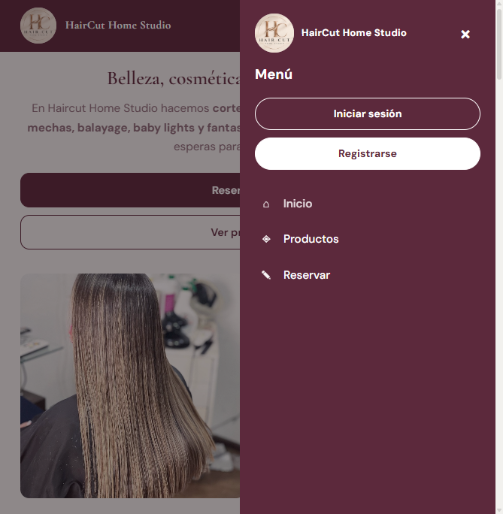
Inicio público
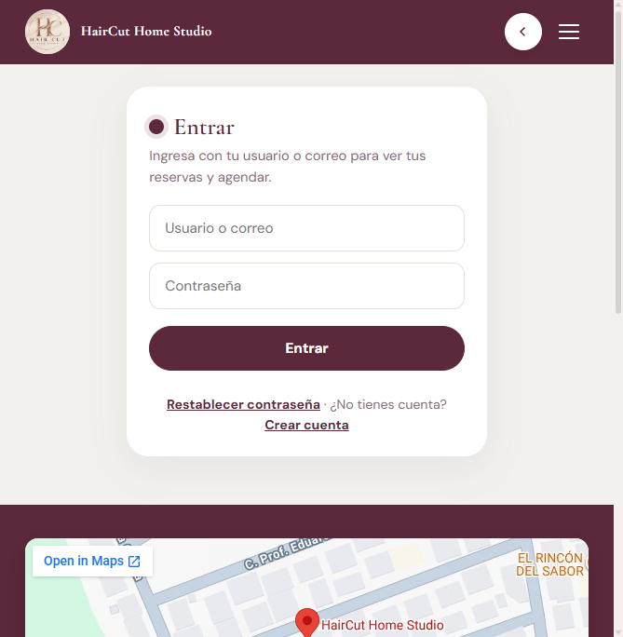
Entrar
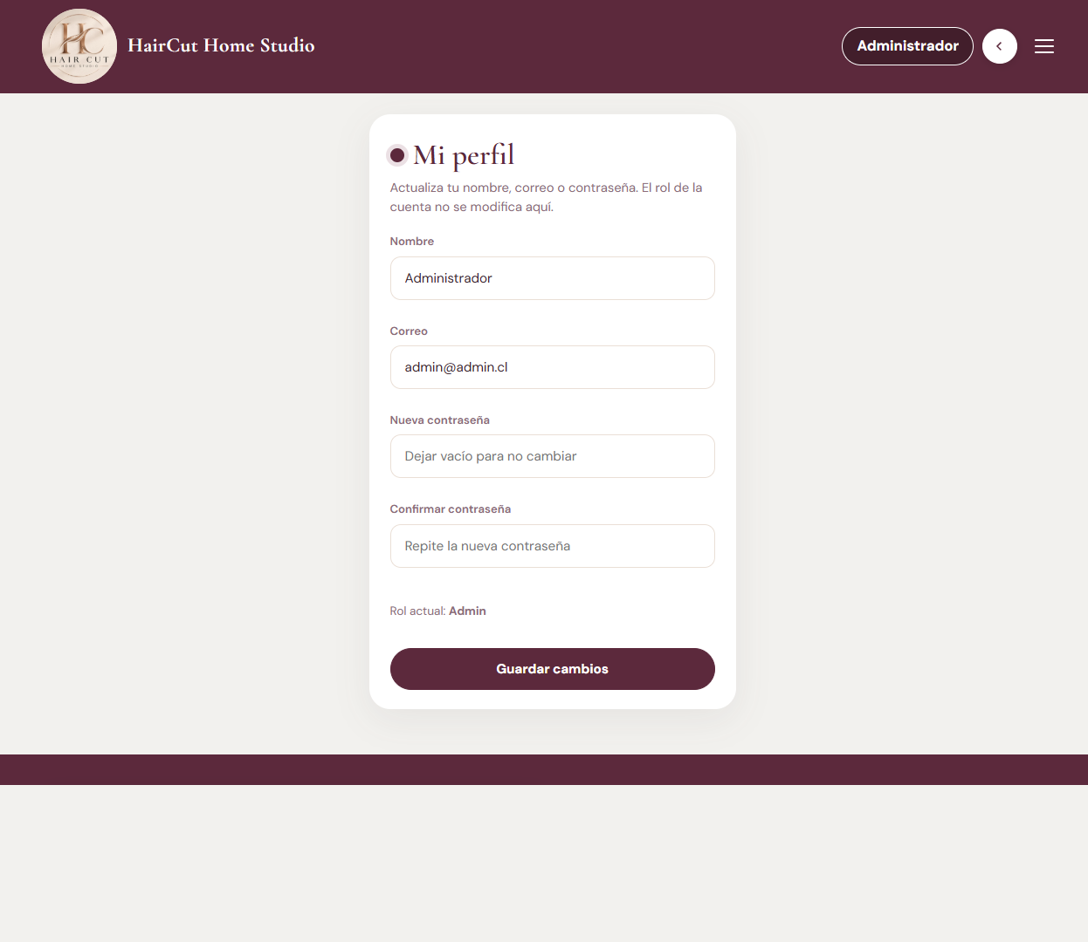
Mi perfil — nombre, correo y contraseña

2.1 Correos automáticos
El sistema envía correos con la marca HairCut Home Studio. Son mensajes automáticos (no responder). Incluyen un botón de acción y un enlace a la página del estudio.
- Cuenta creada: llega al registrarse; permite iniciar sesión.
- Restablecer contraseña: enlace válido por 60 minutos; si no pediste el cambio, ignora el correo.
- Hora confirmada: llega cuando el peluquero adjudica la reserva; indica servicio, fecha, hora y que el pago es presencial.
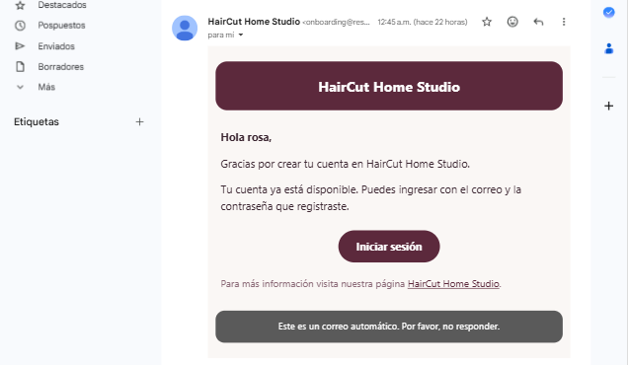
Correo: cuenta creada
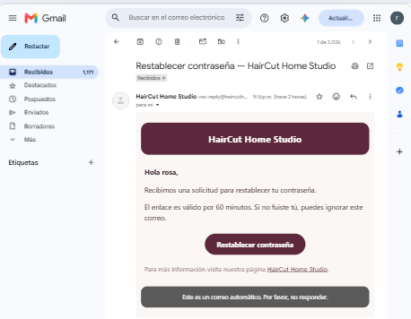
Correo: restablecer contraseña
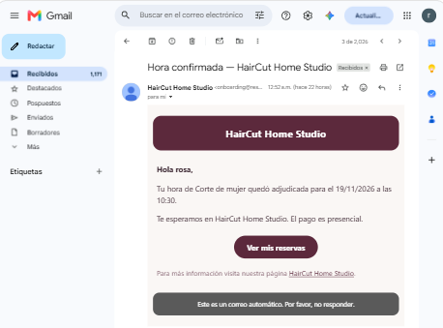
Correo: hora confirmada

3. Rol Cliente
Entrada: se registra o inicia sesión y llega al Inicio público. Desde el menú accede a Inicio, Productos, Simulador, Reservar, Mis reservas y Mi perfil.
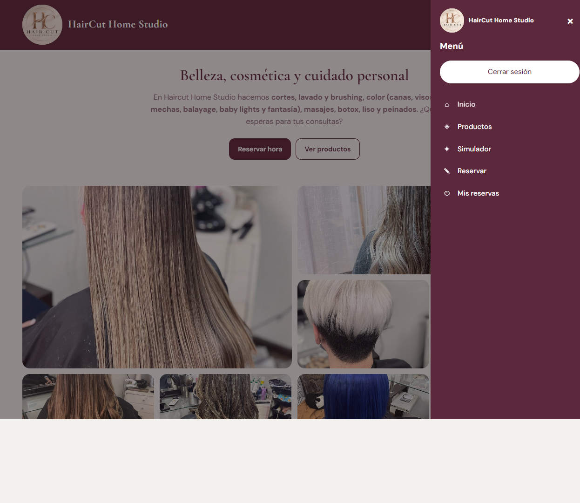
Menú del cliente — acciones de pantalla de usuario

3.1 Qué puede hacer
- Ver Inicio y Productos.
- Usar el Simulador: foto + servicio → resultado IA.
- Reservar en pasos: servicio → fecha/hora → fotos de referencia → lugar → confirmar.
- Si ya tiene una reserva anterior, al reservar puede aparecer la sugerencia de repetir el mismo servicio (elige día y lugar nuevos).
- Ver Mis reservas y cancelar (hasta 10 minutos antes).
- Editar Mi perfil (nombre, correo, contraseña).
- Restablecer contraseña por correo.

3.2 Pasos — Simulador
Paso 1. Menú → Simulador.
Paso 2. Tomar foto o elegir de galería.
Paso 3. Elegir el servicio a probar (por ejemplo Corte de hombres).
Paso 4. Autorizar el procesamiento de la fotografía.
Paso 5. Generar simulación y revisar Original vs Simulación IA.
Paso 6. Opcional: Usar al reservar, Descargar o Eliminar imágenes.
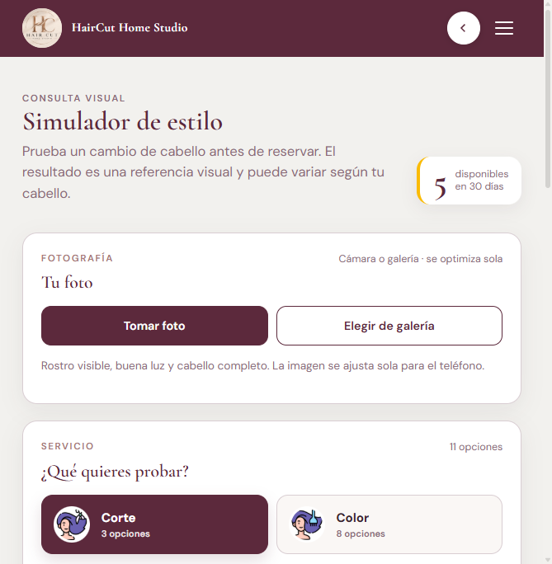
Simulador — subir foto
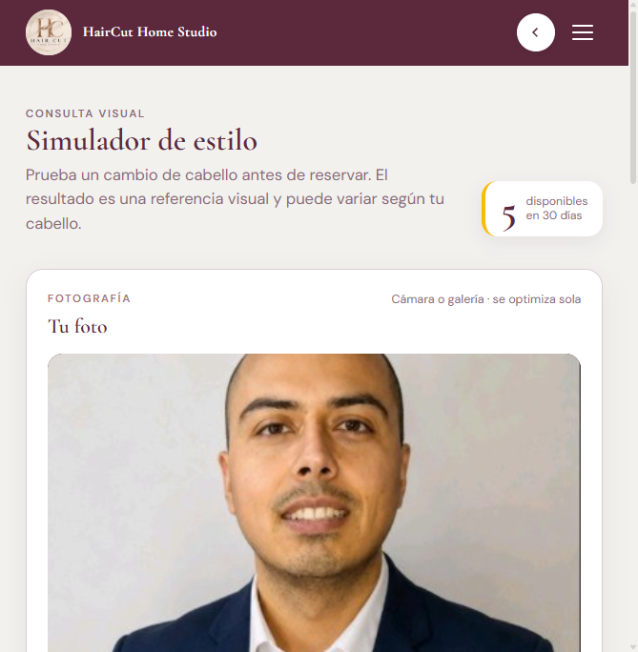
Foto cargada
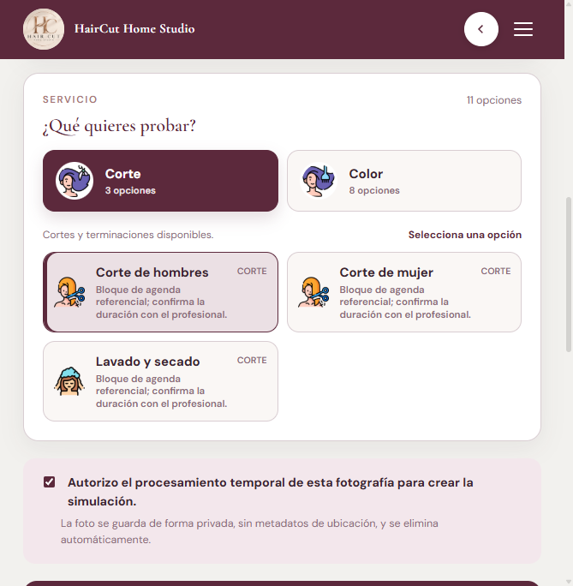
Selección de servicio + autorización
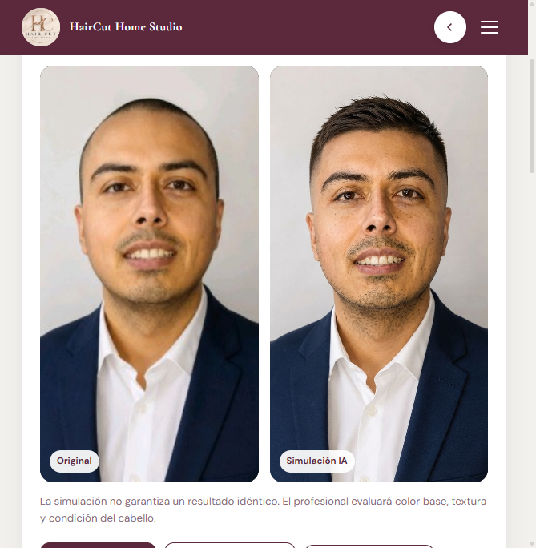
Resultado Original / Simulación IA

3.3 Pasos — Reservar
Paso 1. Menú → Reservar (o desde el simulador con Usar al reservar).
Paso 2. Si ya tienes reserva anterior, puede aparecer ¿Repetir tu reserva? (Usar esta / Elegir otro).
Paso 3. Elegir servicio (si no repetiste) y luego fecha/hora disponibles.
Paso 4. Opcional: agregar hasta 2 fotos de referencia.
Paso 5. Elegir lugar: en el salón o a domicilio.
Paso 6. Revisar y confirmar. El pago es presencial.
Paso 7. Cuando el peluquero confirme, llegarás un correo “Hora confirmada” con Ver mis reservas.
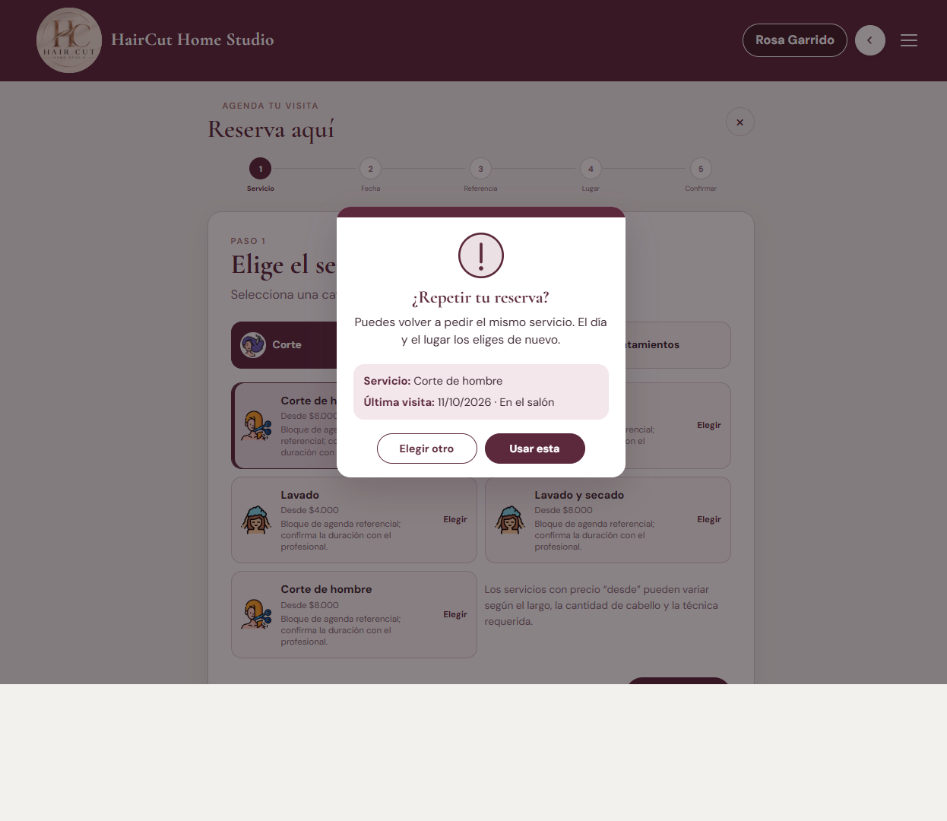
Sugerencia: repetir el mismo servicio (día y lugar nuevos)
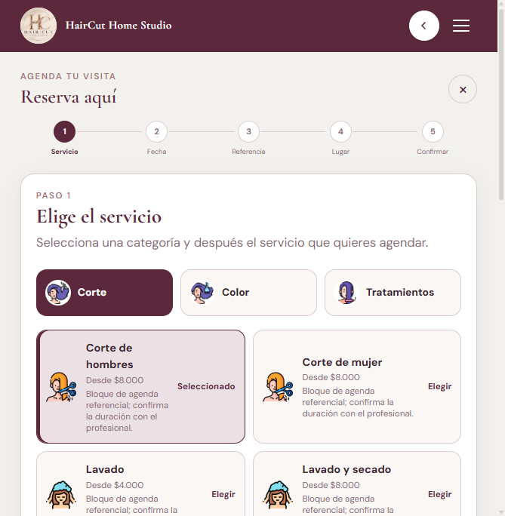
Reservar — paso Servicio
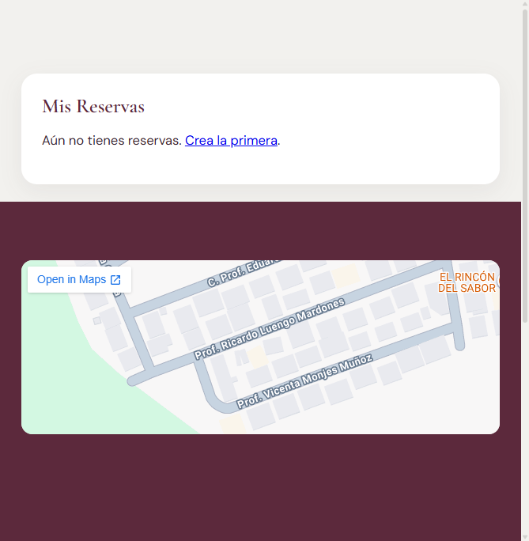
Mis reservas
Correo al confirmar la hora

3.4 Cuenta desactivada
Si el administrador desactiva la cuenta, la persona puede entrar, pero solo ve Inicio y Productos. No puede reservar, usar el simulador ni ver Mis reservas hasta que la reactiven.

3.5 Qué no puede hacer
- Panel de administración.
- Agenda del peluquero (solicitudes, horas, disponibilidad).
- Gestionar personas, servicios o catálogo.

4. Rol Peluquero
Entrada: inicia sesión → pantalla Bienvenida → menú operativo (Estadísticas, Disponibilidad, Solicitudes, Horas).
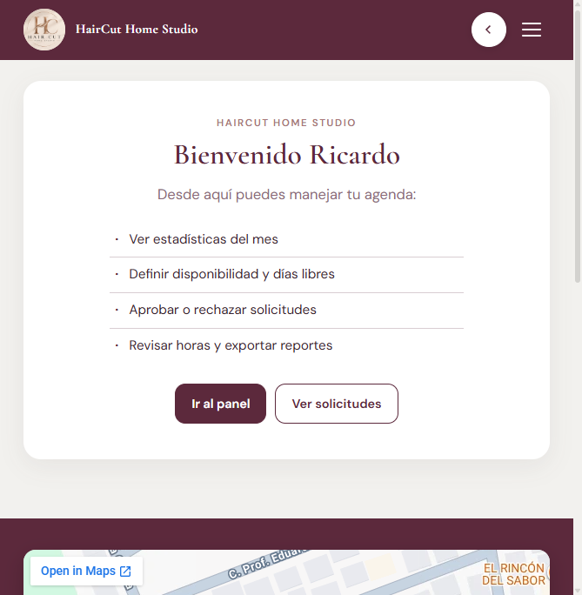
Bienvenida del peluquero

4.1 Qué puede hacer
- Ver Estadísticas (panel del mes) y exportar Reportes (PDF / Excel).
- Configurar Disponibilidad y días libres.
- Revisar Solicitudes → confirmar o rechazar (puede ver Simulación IA o fotos de referencia).
- Ver Horas del día: marcar asistencia / no llegó (queda en el informe).
- Editar Mi perfil.

4.2 Pasos — Agenda diaria
Paso 1. Tras el login, revisar la Bienvenida o ir al Panel.
Paso 2. En Solicitudes, confirmar o rechazar cada pedido pendiente.
Paso 3. En Disponibilidad, marcar días libres, horario y meses visibles; Guardar.
Paso 4. En Horas, revisar la agenda del día y marcar si el cliente no llegó.
Paso 5. En el Panel, descargar el reporte mensual si lo necesita.
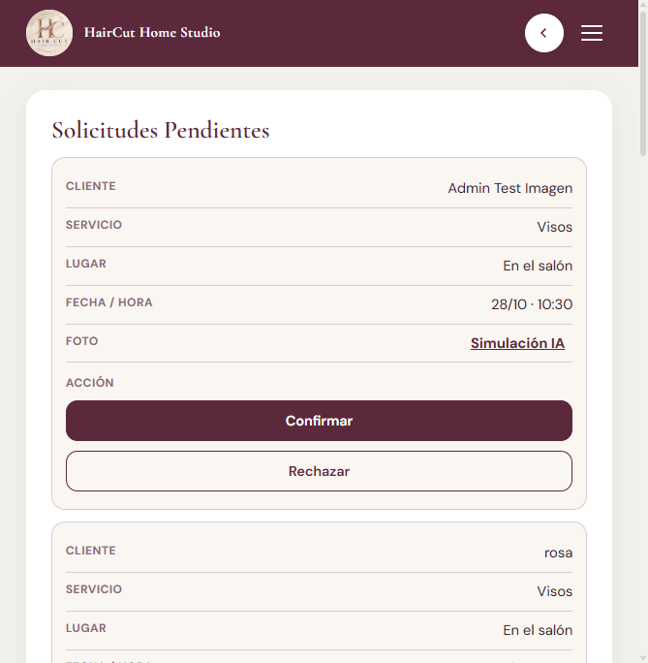
Panel / Estadísticas
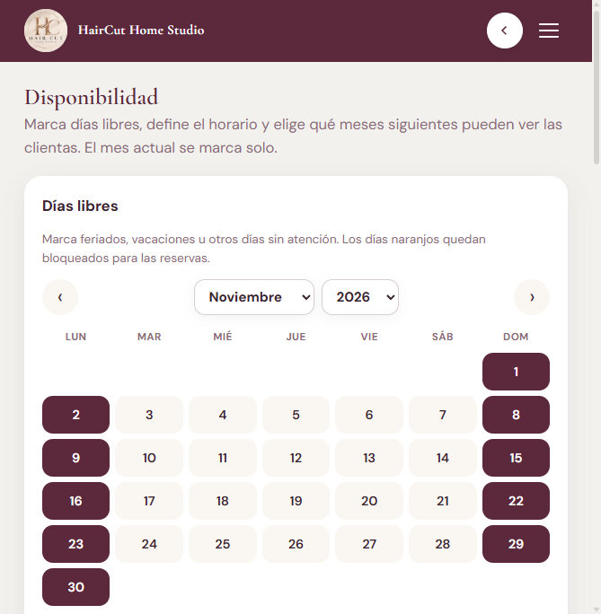
Solicitudes — Confirmar / Rechazar
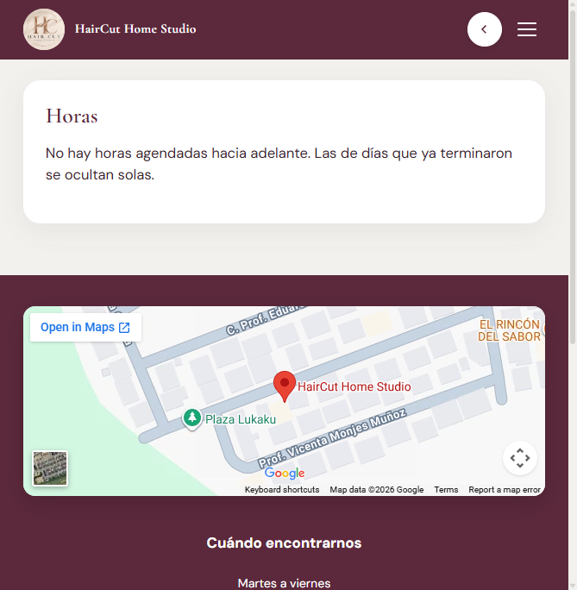
Disponibilidad
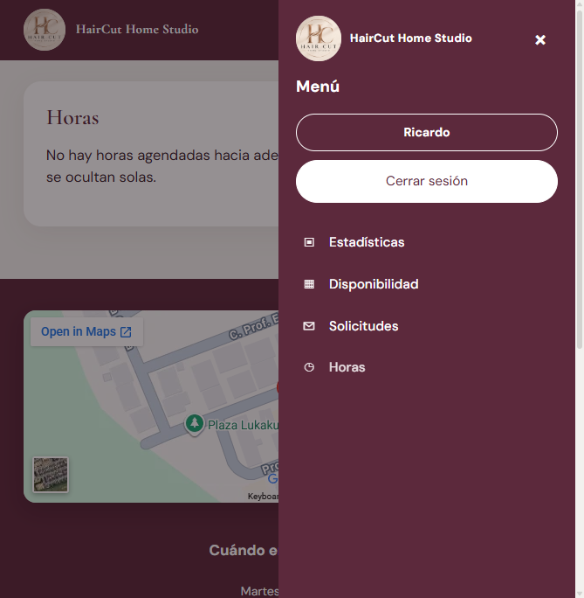
Horas del día

4.3 Qué no puede hacer
- Crear servicios, productos o personas.
- Usar el flujo de reserva / simulador de cliente (salvo que tenga otra cuenta con ese rol).

5. Rol Administrador
Entrada: inicia sesión → Bienvenida → menú de administración (Servicios, Catálogo, Personas).
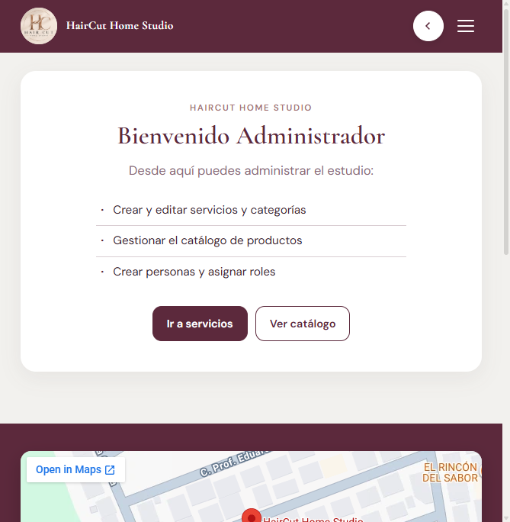
Bienvenida del administrador

5.1 Qué puede hacer
- Gestionar Servicios y categorías (crear, editar, eliminar).
- Gestionar Catálogo de productos.
- Gestionar Personas: crear cuentas (cliente / peluquero / admin).
- Desactivar / reactivar cuentas (desactivada = solo Inicio y Productos).
- Eliminar cuentas de forma permanente (borra persona + reservas y datos).
- Editar Mi perfil.
Importante: el administrador no puede editar los datos de personas ya creadas (solo crear, desactivar/reactivar o eliminar). Cada persona edita su propio perfil.

5.2 Pasos — Personas
Paso 1. Menú → Personas.
Paso 2. Agregar persona + (nombre, correo, rol y contraseña).
Paso 3. Filtrar por rol o buscar por nombre/correo.
Paso 4. Desactivar / Reactivar según el estado de la cuenta.
Paso 5. Eliminar solo si debe borrarse de forma permanente (pide confirmación).
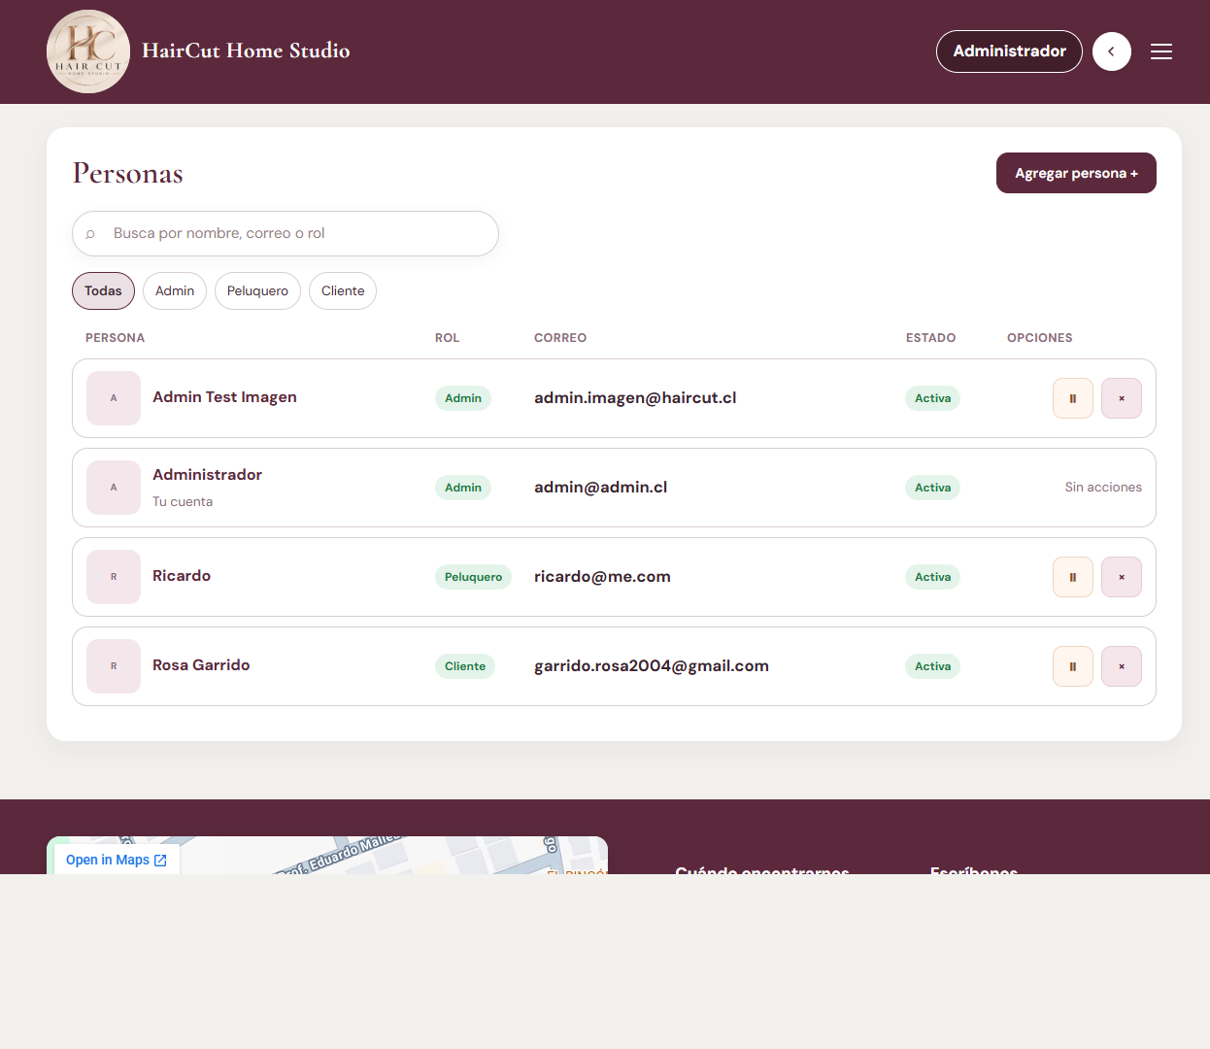
Personas — Desactivar / Eliminar (sin editar datos ajenos)

5.3 Servicios y Catálogo
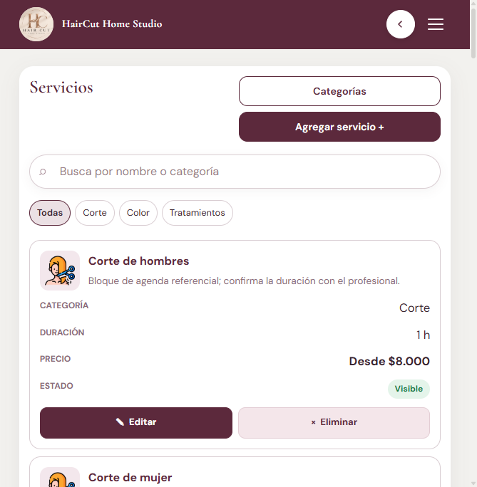
Servicios
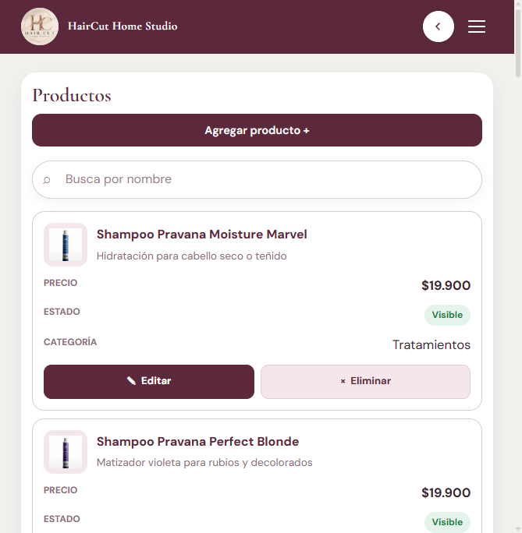
Catálogo de productos

5.4 Qué no opera el Admin
- No opera la agenda diaria del peluquero (solicitudes, horas, disponibilidad).
- Eso corresponde al rol Peluquero.
- Excepción de pruebas: una cuenta especial de administrador puede usar también Simulador, Reservar y Mis reservas.

6. Resumen rápido
- Cliente: Inicio, Productos, Simulador, Reservar, Mis reservas, Mi perfil.
- Peluquero: Bienvenida, Estadísticas, Disponibilidad, Solicitudes, Horas, Reportes, Mi perfil.
- Admin: Bienvenida, Servicios, Catálogo, Personas (crear / desactivar / eliminar), Mi perfil.
- Cuenta desactivada: solo Inicio y Productos.
- Confirmaciones y avisos siempre en ventana pequeña.

